분 반: 02

과제 번호: 04

제출일: 2018-4-12

학번: 201502049

이름: 노 효 근

실습 실행 결과

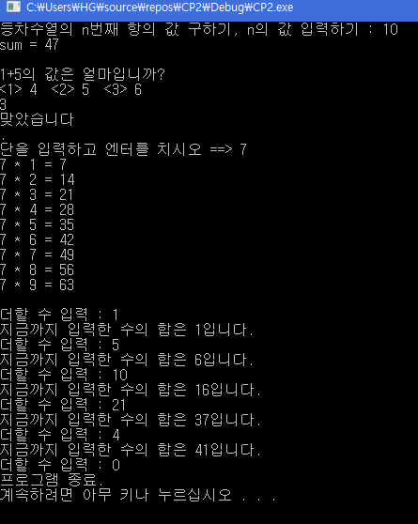

1. 초항 = 2, 공차 d = 2 인 등차수열을 구하는 식을 반복문 for문을 이용하여, n번째 항을 구하게 구현

2. switch-case 문을 사용하여 주어진 식에 맞는 값을 찾으면 “맞았습니다” 틀리면 “틀렸습니다.” 가 출력하게 구현

3. 반복문 for문을 이용하여 간단한 구구단 출력 프로그램을 구현

4. 반복문 while문을 이용하여 sum이라는 변수에 계속해서 값을 더해 더한 값을 출력하고 0을 입력하면

프로그램을 종료하도록 구현